Номенклатура | Характеристика номенклатуры | 15 дней отсрочки | 30 дней отсрочки | Номенклатура | Характеристика номенклатуры | 15 дней отсрочки | 30 дней отсрочки
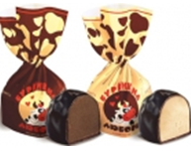 | БУРЕНКИНА ЛЮБОВЬ МИКС  Помадная конфета с нежной начинкой сливочного вкуса, ароматом ванили + помадная конфета со вкусом шоколадного ириса, корицы.  Вес: 5 кг  Срок годности: 6 месяцев | 6.19 | 7.12 | 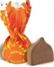 | КОСТЕР  Неглазированная кремовая конфета, изготовленная из нежной шоколадной массы с добавлением сухого молока.  Вес: 3 кг  Срок годности: 6 месяцев | 12.14 | 13.97
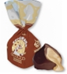 | БУРЕНКИНА ЛЮБОВЬ ПРЕМИУМ МИКС  Купольная конфета с нежной шоколадной помадой и жидкой начинкой сливочного вкуса.  Вес: 5 кг  Срок годности: 6 месяцев | 6,72 | 7,73 | 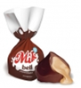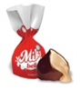 | MILK BELL MIX  Конфета с нежной помадой и жидкой начинкой сливочного вкуса и Конфета с нежной шоколадной помадой и жидкой начинкой сливочного вкуса.  Вес: 5 кг  Срок годности: 6 месяцев | 6,72 | 7,73
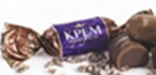 | КРЕМ ТРЮФЕЛЬ КАКАО  Нежнейший трюфельный крем в шоколадной глазури.  Вес: 3 кг  Срок годности: 6 месяцев | 10,42 | 11,98 | 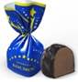 | КОСМОС  Шоколадный крем с насыщенным вкусом алкоголя.  Вес: 3 кг  Срок годности: 6 месяцев | 12.14 | 13.97
 | МОНОМАХ ЗОЛОТОЙ ШОКОЛАДНЫЙ ЛИКЕР  Нежная кремовая конфета с добавлением спирта и с начинкой из шоколадного ликера.  Вес: 5 кг  Срок годности: 6 месяцев | 10,34 | 11,89 | 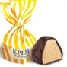 | КРЕМ БЕЙЛИЗ  Конфета из нежного орехового крема со вкусом ликера бейлиза.  Вес: 3 кг  Срок годности: 6 месяцев | 6,72 | 7,73
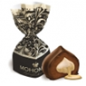 | МОНОМАХ СЕРЕБРЯНЫЙ СЛИВОЧНЫЙ ЛИКЕР  Нежная кремовая конфета с добавлением спирта и с начинкой из сливочного ликера.  Вес: 5 кг  Срок годности: 6 м | 10,34 | 11,89 | 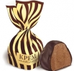 | КРЕМ ШОКОЛАД  Конфета из нежного шоколадно-орехового крема с нотками апельсина и имбиря.  Вес: 3 кг  Срок годности: 6 месяцев | 6,72 | 7,73
 | КЛЕВЫЙ ЛЕВА  Глазированная конфета, наполненная нежным молочным желе, с начинкой из мягкой карамели. Гированная  Вес: 5 кг  Срок годности: 11 месяцев | 6,79 | 7,81 | 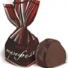 | ТРЮФЕЛИ В ШОКОЛАДЕ  Пралине с насыщенным вкусом шоколада.  Вес: 3 кг  Срок годности: 6 месяцев | 10,09 | 11,60

